KATA PENGANTAR

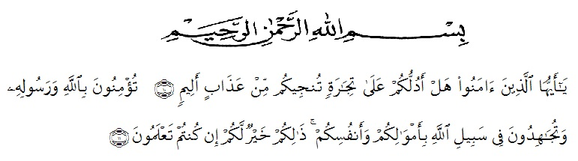

Artinya:
“Hai orang-orang yang beriman, sukakah kamu aku tunjukkan suatu perniagaan yang dapat menyelamatkan mu dari azab yang pedih?¹⁰. (yaitu) kamu beriman kepada Allah dan Rasulnya dan berjihad di jalan Allah dengan harta dan jiwamu. Itulah yang lebih baik bagimu, jika kamu mengetahui¹¹.” (QS. Ash-Shaff : 10-11).
Syukur alhamdulillah penulis panjatkan rasa syukur kepada Allah SWT, berkat Rahmat dan Karunia-nya penulis dapat menyelesaikan skripsi ini yang berjudul “Pengaruh Kompetensi Dan Disiplin Kerja Terhadap Kinerja Pegawai Dinas Kesehatan Kabupaten Batu Bara” sebagai syarat dalam mencapai gelar sarjana ekonomi manajemen. Serta tidak lupa shalawat beriringan salam pada junjungan kita Nabi Besar Muhammad SAW, yang selalu menjadi suri tauladan dan bimbingan sejati dalam segala aspek kehidupan bagi kita semua. Pada kesempatan ini penulis menyadari bahwa dalam skripsi ini, mungkin terdapat kesalahan dan kekurangan, baik dalam hal teknik penulisan bahasa yang digunakan, pengetikan, maupun isi yang dipaparkan. Oleh karena itu, pada bagian ini penulis ingin menyampaikan terima kasih dan penghargaan sebesar-besarnya kepada:
- Bapak Dr. KRT, Hardi Mulyono K. Surbakti, selaku Rektor Universitas Muslim Nusantara Al-Washliyah Medan.
- Ibu Anggia Sari Lubis, SE., M.Si, selaku Dekan Fakultas Ekonomi yang telah memberikan dorongan dan semangat kepada penulis selama penyelesaian skripsi ini.
- Bapak Toni Hidayat, S.E., M.Si, selaku Kepala Program Studi Fakultas Ekonomi Program Studi Manajemen.
- Bapak Zamalludin Sembiring, S.E., S.Pd., MH selaku pembimbing utama yang telah berkenan meluangkan waktu untuk memberikan bimbingan dan semangat kepada peneliti selama penyelesaian proposal penelitian ini.
- Bapak Julianto Hutasuhut, SE., MM, selaku pembimbing kedua yang telah tulus ikhlas bersedia meluangkan waktu dan memberikan bimbingan dan semangat kepada peneliti hingga penyelesaian proposal penelitian ini.
- Seluruh staff pegawai Dinas Kesehatan Kabupaten Batu Bara, yang telah banyak membantu saya dalam menyelesaikan skripsi ini.
- Teristimewa, Ayahanda Sudayat dan Ibunda tercinta Almh. Mariani yang dengan sabar senantiasa memberikan do’a dengan penuh keikhlasan dan semangat serta nasehat kepada penulis selama kuliah hingga penyelesaian skripsi ini.
- Terimakasih kepada saudara kandung Saya Gusfitri, Hariati dan Milawati yang telah mendukung saya selama pembuatan Skripsi ini.
- Terimakasih kepada sepupu Saya Nurul dan Leli yang telah mendukung saya selama pembuatan Skripsi ini.
- Untuk sahabat terbaik Aulia dan Liza terimakasih juga telah menemani dan saling support selama masa perkuliahan
Oleh karena itu, penulisan sangat mengharapkan saran dan kritik yang dapat membangun penulis di masa yang akan datang. Pada akhirnya penulis sangat mengharapkan semoga skripsi yang penulis buat ini agar dapat berguna dan bermanfaat bagi semua pihak. Semoga Allah SWT melimpahkan taufiq dan hidayah-Nya kepada kita semua serta keselamatan dunia dan akhirat. Amin yarabbal’alamin.

Medan, Oktober 2023

Putri Ananda
163114399

